«Изготовление декоративной ёлочной игрушки с вышитым элементом»

Цель: эстетическое воспитание детей при изготовлении изделий с декоративными элементами, знакомство с технологиями изготовления ёлочных игрушек - сувениров, изготовление сувенира «Ёлочная игрушка».
Материалы и оборудование
Заготовка для игрушки из цветного картона с вырезанным отверстием, канва «Аида №14» (10х20 см), нитки мулине различных цветов, ножницы, иголки, карандаши, атласная лента (30 см), круглый шаблон из картона для вышитого элемента, схемы №1 и №2 для вышивки орнамента декоративного элемента.

Новый год – волшебный сказочный праздник. Его любят все – и взрослые, и дети. Запах мандаринов и хвои, мерцание елочных огней, белый снег за окном и, конечно, музыка… А еще мне кажется, что много-много лет назад, также как и вы, вокруг новогодней елки кружились ваши бабушки и дедушки, прапрабабушки и прапрадедушки… И также как и вы, искали утром под елкой свои подарки.
- А может много-много лет назад такого праздника и не было???
Или был, но встречали его совсем по-другому?
Древние люди считали, что новый год начинается весной. Именно поэтому в Древнем Риме его наступление праздновали 1 марта. И соблюдался этот порядок очень долго. До тех пор, пока римский император Юлий Цезарь не ввёл новый календарь (в настоящее время он называется юлианским) перенес празднования на первое января.
А как же праздновали приход Нового года на Руси?
В дохристианские времена встреча Нового года приходилась на март.
В XIV веке Московский церковный собор постановил считать началом Нового года 1 сентября согласно греческому календарю. Продолжалось это чуть более 200 лет, до той поры, пока Петр I не привез из Западной Европы новый праздник. 20 декабря москвичей созвали барабанным боем на Красную площадь и зачитали указ Петра от 15 декабря: считать Новый год не с 1 сентября, а с 1 января 1700 года. Петр I предписывал украсить дома и дворы деревьями и ветвями сосны, ели и можжевельника, причем украшения эти нельзя было убирать ранее 7 января.
Традиция проводить новогодний праздник, ночными гуляньями, танцами и фейерверками прижилась в России довольно быстро.
А вот новогодняя елка пробивала себе дорогу с трудом. До введения указа Петра I Новый год наши предки встречали либо с березкой, либо с цветущим вишневым деревом. Украшать дома елками стали спустя целое столетие после знаменитого указа от 20 декабря 1699 года. Игрушки для елок тогда заказывали в Европе. Уже тогда елочные игрушки четко делились на украшения для богатых лиц и для тех, кто победнее.
Шары тогда были тяжелыми – тонкое стекло научились делать только к началу 20 века. Первые стеклянные игрушки на территории России стали делать в период Первой мировой войны в г.Клин.
В дореволюционной России были популярны игрушки, склеенные из двух половинок выпуклого тонированного картона. На елки вешали и красивых кукол с бумажными лицами, приклеенными к телу, из бисера, кружев, бумаги. Были фигурки ангелочков, детей, клоунов, моряков, сделанные из ваты. На елках развешивали фигуры из папье-маше, бархата. На верхушке закрепляли Вифлеемскую звезду – шестиконечную.
В 1925 году празднование Нового года было запрещено. И возобновлено только в 1935 году. Новый год стал советским праздником. Появились игрушки-подвески в виде пятиконечной звезды с серпом и молотом, шары со звездами. Эра воздухоплавания отразилась на елках игрушками-дирижаблями с надписью СССР, самолетиками, парашютами с крошечными парашютистами. Игрушки по-прежнему делали из стекла, ваты, картона, папье-маше и проволоки.
Во время Отечественной войны елки на фронтах украшали фигурками из ваты, бинтов, погон и носочков. «Военные» ели украшали «солдатами», «танками», «пистолетами», «собаками-санитарами». Даже Дед Мороз на новогодних открытках бил фашистов.
После войны игрушки стали опять мирными.
В новогодних украшениях нашло отражение освоение человеком космоса. Появились «спутники», «космонавты», «ракеты», шарики с рисунками на космическую тематику. Тогда же появились электрические елочные гирлянды.
А в 90-е годы (после распада СССР) стали выпускать много шаров с изображением животных – символов наступающего года, так как страну завоевала мода на гороскопы.
Оказывается новогодний шарик может многое рассказать про историю страны.
С начала 2000-х годов стали популярными оригинальные, «самодельные» игрушки.
Сегодня вы изготовите елочную игрушку с вышитым элементом.

Техника безопасности:
Чтобы приступить к изготовлению вышитой вставки давайте вспомним основные правила вышивки крестом: закрепление нити в начале работы, порядок выполнения наклонных стежков на одинаковом расстоянии друг от друга и стежков верхнего ряда в другом направлении, закрепление нити в конце работы.
Работая с иглой и ножницами при изготовлении елочной игрушки, необходимо соблюдать правила техники безопасности! (повторить с ребятами)
Технология изготовления елочной игрушки
а) Вышить декоративный элемент:
- вдеть в иголку нитку нужного цвета. Найти на заготовке из канвы центральную точку. Отступить от нее влево 5 клеток и закрепить нитку. Заправить канву в пяльца. Вышить швом «крест» орнамент по схеме (см. Приложение 1.Рис. №1, рис.№2.) Можно по желанию пришить бусины, пайетки в форме снежинок (творчество приветствуется). Снять пяльца с канвы;
- на вышитый орнамент наложить шаблон из картона, обвести его карандашом, вырезать вышитый элемент.
Обратить внимание детей на то, что шаблон для декоративного элемента из канвы больше отверстия в заготовке из цветного картона для игрушки т.к. лицевая часть из цветного картона должна закрывать границы декоративной вставки.
б) Собрать елочную игрушку-сувенир:
- на изнаночную сторону заготовки из цветного картона (в «окошко») с помощью клея—карандаша приклеить декоративный элемент;
- склеить обе части заготовки;
- дыроколом (шилом) сделать отверстие в верхней части так, чтобы можно было вдеть ленту и подвесить на елочку.
Елочная игрушка готова!
- Практическая работа.
1.Используя схемы для вышивки крестом, вышиваете орнамент на декоративной вставке.
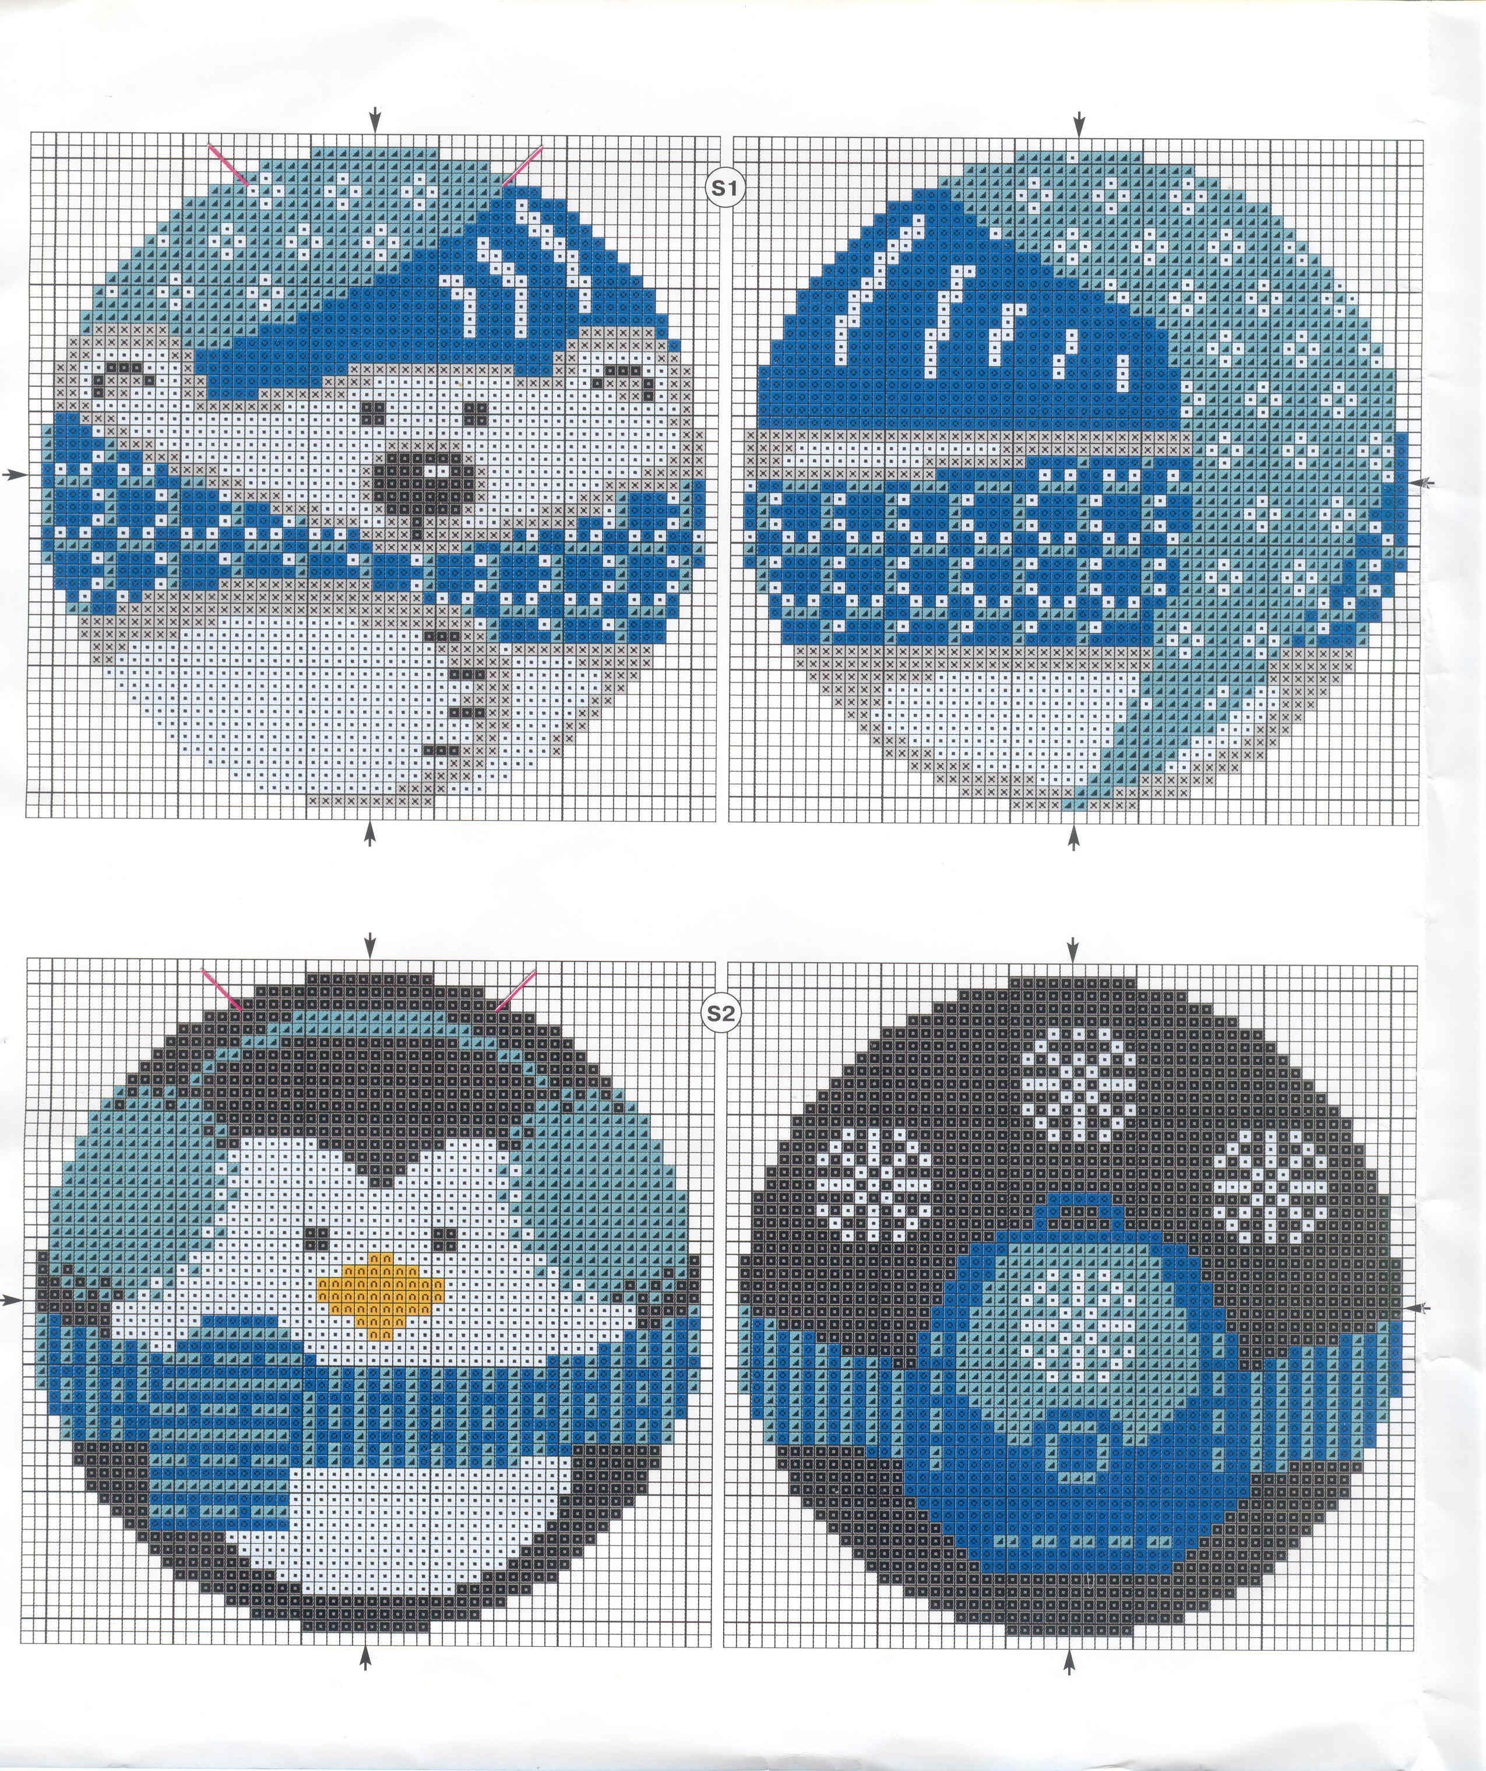

Подведение итогов.
Я предлагаю вам оценить себя самостоятельно.
- Дать общую характеристику выполненной работы. Обратить внимание на аккуратность изготовленных сувениров.
- Если есть недостатки, выявить их причины.
- Уборка рабочего места.

Спасибо за работу!

